Приложение № 1 к решению Думы
от 25.05.2022г. № 59
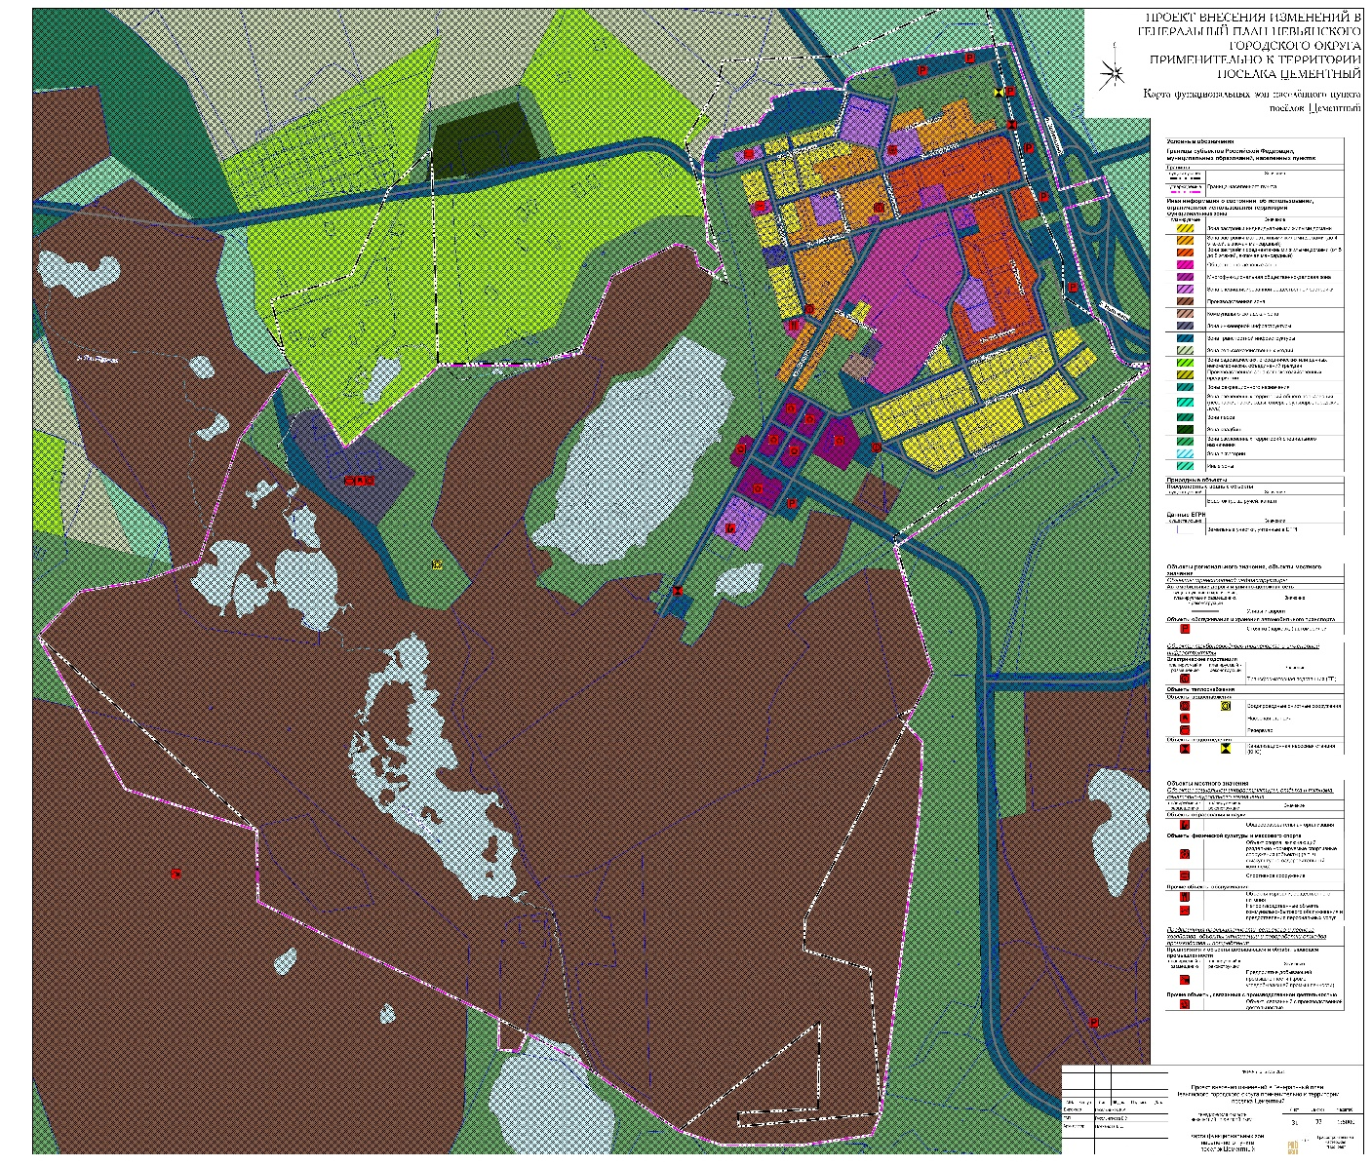

Приложение № 2 к решению Думы
от 25.05.2022г. № 59
